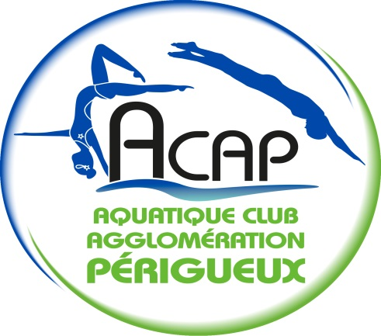Les récompensés lors de l’AG du 8 décembre 2016

Natation sportive | Régionaux benjamins | Faustine BELEK DECSCAMP
Natation sportive | Régionaux benjamins | Zoé LESCURE
Natation sportive | Régionaux benjamins | Kathalyn SEMPE
Natation sportive | Régionaux benjamins | Mathieu JARNIER
Natation sportive | Régionaux benjamins | Alexis BAYLET
Natation sportive | Inter région Benjamin | Thibault DEXEMPLE
Natation sportive | Inter région Benjamin | Manon COURBOT
Natation sportive | Champion Aquitaine | Hugo RIVET
Natation sportive | Régionaux Ttes catégories | Maelle Daleme
Natation sportive | Régionaux Ttes catégories | Claire Genaudeau
Natation sportive | Régionaux Ttes catégories | Nina Lamothe
Natation sportive | Régionaux Ttes catégories | Camille Melkebeke
Natation sportive | Régionaux Ttes catégories | Tess Nassivet
Natation sportive | Régionaux Ttes catégories | Justine Picavet
Natation sportive | Régionaux Ttes catégories | Elena Zanchetta
Natation sportive | Régionaux Ttes catégories | Léa Rivet
Natation sportive | Régionaux Ttes catégories | Laurent Robert
Natation sportive | Régionaux Ttes catégories | Anthony Triboulat
Natation sportive | Régionaux Ttes catégories | Simon Huguet
Natation sportive | Championnat France N2 | Léa Broux
Natation sportive | Championnat France N2 | Achille Dujarric
Natation sportive | Championnat France Maître / recordwoman | MEYER Armelle
Natation sportive | Championnat France Maître | MEYER Pascal
Natation sportive | Championnat France Maître | RIVET Loane
Natation sportive | Championnat France Maître | RIVET Yannick
Natation sportive | Championnat France Maître | THERY Bruno
Natation sportive | Officiel | Francis Linarès
Natation sportive | Officiel | Huguette Gaulin
Natation sportive | Officiel | Isabelle Gaulin
Natation sportive | Officiel | Sylvie Laroche
Natation synchronisée | Inter région Benjamine | Lise Roche
Natation synchronisée | Inter région Benjamine | Manon Poublanc
Natation synchronisée | Inter région Benjamine | Leanne Rolland
Natation synchronisée | Inter région Benjamine | Aurore Cluzeau
Natation synchronisée | Inter région Benjamine | Pauline Labails
Natation synchronisée | Inter région Benjamine | Sophie Jambon
Natation synchronisée | Inter région Benjamine | Juliette Février
Natation synchronisée | Inter région Benjamine | Lexane De Lima
Natation synchronisée | Inter région Benjamine | Katiana De Lima
Natation synchronisée | Inter région Ttes catégories | Noa Bell
Natation synchronisée | Inter région Ttes catégories | Julie De Laloubie
Natation synchronisée | Inter région Ttes catégories | Cassandre Heyer
Natation synchronisée | Inter région Ttes catégories | Emilie Dudych
Natation synchronisée | Inter région Ttes catégories | Léa Pouget
Natation synchronisée | Inter région Ttes catégories | Laura Gery
Natation synchronisée | Inter région Ttes catégories | Chloé Tassain
Natation synchronisée | Inter région Ttes catégories | Léa Valentin
Natation synchronisée | Inter région Ttes catégories | Louise Brunot
Natation FFH | Championnat France N2 | Amélie LASERRE

